Автоматизация расчетов полетных характеристик космического аппарата с солнечным парусом

Исследовательская работа
(Номинация «Астрономия и изучение космического пространства»)

Автор:
Егоров Михаил Сергеевич
МАОУ «Лицей №82 г. Челябинска»,
10 класс

Научный руководитель:
Верховских Игорь Вячеславович,
Заместитель директора ГБУ ДО «Курчатов Центр», член региональной предметной комиссии по астрономии, олимпиадный тренер

Челябинск, Челябинская область - 2023

ВВЕДЕНИЕ
Сегодня основным способом передвижения в космосе являются реактивные двигатели. У такого способа передвижения есть ряд недостатков, например, необходимость брать с собой запас топлива, от чего возникает потребность в больших баках, увеличивается масса аппарата, при этом запас топлива исчерпаем, следовательно, ограничен срок службы аппарата.
Но существует альтернативный способ передвижения в пространстве – так называемый солнечный парус. Этот способ использует энергию, испускаемую солнцем.
Цель работы: Определить, насколько целесообразно использовать технологию солнечного паруса для полетов в пределах солнечной системы
Задачи работы:
-Изучить принцип работы солнечного паруса, особенности технологии
-Построить физическую модель полета солнечного паруса
-Создать программу для расчёта характеристик полета аппарата
-Сделать вывод о целесообразности использования солнечного паруса
Гипотеза: Солнечный парус является перспективным способом передвижения в космическом пространстве.
Предмет исследования: солнечный парус и его возможности.
Методы исследования: анализ и синтез современных источников по альтернативным способам передвижения в космическом пространстве.

ОБЗОР ИСТОЧНИКОВ
Для того, чтобы рассчитать характеристики полета аппарата с солнечным парусом, нужно иметь представление о его конструкции, размерах, материалах из которых на данный момент изготавливаются паруса, способах управления ими. Эта информация представлена в отчете Европейского Космического Агентства («Hybrid Solar Sails for Active Debris Removal»), Авторы Лоренс Визаги и Теодорос Тедороу. [2]
Более конкретизированная информация размещена в статье Планетарного общества, в которой описывается запущенный ими аппарат с солнечным парусом. Статья также описывает сложности, возникшие при запуске реального аппарата. [7]
Для составления физической модели движения аппарата нужно знать, как свет взаимодействует с парусом (какое давление оказывает, от чего зависит его величина). Способы расчёта давления света на парус описаны в курсе НИЯУ МИФИ «Атомная физика».[10]

ИСТОРИЯ ТЕХНОЛОГИИ СОЛНЕЧНОГО ПАРУСА
В 1873 году Джеймс Максвелл выдвинул гипотезу о том, что свет может оказывать некоторое давление.
В 1899 году Петр Николаевич Лебедев своим известным экспериментом (рис.1) подтвердил наличие давления света на твердые тела. Он провел эксперимент.[1] Сначала он подвесил на нити несколько “лепестков” из платины, при этом часть из них были блестящими, а часть - окрашены в чёрный цвет. Затем на каждый из “лепестков” поочерёдно, на каждую из сторон, подавался пучок света. Вся эта конструкция была помещена в стеклянный сосуд, из которого предварительно был выкачан воздух. При этом “лепестки” отклонялись на некоторый угол. По углу закручивания нити и было вычислено давление, которое оказывает свет на объекты.

КОНСТРУКЦИЯ СОЛНЕЧНОГО ПАРУСА
Обычно парус представляет собой натянутое между каркасом - четырьмя мачтами полотно (существуют и бескаркасные варианты, однако они менее надёжны, сложны в эксплуатации).[2] Чаще всего парус выполняют в форме квадрата – в таком случае его проще разворачивать. В процессе разворачивания из специального устройства в противоположные стороны выдвигаются мачты, за ними следует прикрепленное к ним полотно.(рис. 2, 3) Круглый парус имеет некоторое преимущество над квадратным, так как состоит из большего, чем у квадратного паруса, количества секций, расположенных по кругу, из-за чего разрыв или потеря одной из секций не так сильно влияет на общую эффективность конструкции, однако, они сложнее в техническом исполнении. Существует множество вариантов исполнения мачт: телескопические, спирально скручивающиеся надувные. Простой и распространённой (в маленьких спутниках) является конструкция мачты, напоминающая строительную рулетку – мачта состоит из двух изогнутых половинок, что образует жесткий корпус при развертывании. Форму мачты, а также материал, из которого она будет сделана подбирают в зависимости от размеров корабля.
Так же очень важен материал, из которого изготавливается полотно.[3] Из существующих вариантов самыми перспективными считаются каптон и милар – тончайшие полимерные пленки с алюминиевым покрытием. Разработка новых нанотехнологий открывает удивительные перспективы в производстве солнечных парусов, их можно создавать перфорированными и практически невесомыми, а это означает повышение эффективности использования. На данный момент исследуется возможность применения парусов из графена – самого тонкого из известного материала (толщиной он в 1 атом углерода).
К материалу, из которого изготавливаются солнечные паруса предъявляются особенно высокие требования:
- высокая степень отражения. При этом давление, оказываемое на парус, будет выше. Фотон, отражаясь от поверхности, передаёт импульс дважды – в момент столкновения с поверхностью и в момент «отскока;
- высокая прочность (на пути аппарата вполне могут встретится крупицы пыли, камней, космического мусора;
- малая плотность – тяжелый корабль с космическим парусом не будет иметь смысла.
Управление солнечными парусами может происходить несколькими путями:
- изменение центра тяжести аппарата;
- изменение формы и наклона паруса;
- применение особых парусов с жидко кристаллическими панелями, которые способны изменять свою прозрачность в разных частях (такую технологию использовал парус японского аппарата IKAROS – первого успешно запущенного солнечного паруса). [6]

УЖЕ ЗАПУЩЕННЫЕ МИССИИ
Первой миссией, связанной с использованием солнечного паруса, была Российская миссия Знамя-2, 4 февраля 1993 года на борту корабля Прогресс-15 был впервые развернут солнечный парус (Рис. 4). В этом эксперименте проверялась сама концепция солнечного паруса, её надежность, возможность управления им. С земли было видно этот аппарат на протяжении 6 минут как большое светлое пятно. По яркости оно было сопоставимо с Луной. [5]
Первой миссией (и, одновременно с этим, миссией с самым большим парусом), которая оказалась по–настоящему успешной, был японский аппарат IKAROS(Рис.5). Запущен он был в мае 2010 года, вместе с основным аппаратом миссии, который должен был отправится к Венере. Площадь паруса аппарата IKAROS составила 196 м²(14м х 14м).[6]

Привлекает внимание спутник Light Sail-2(Рис.6), запущенный Планетарным Обществом в 2019 году. Примечателен этот проект двумя вещами. Во – первых, размерами: 10см х 10см х 30см. Создавался спутник по стандарту CubeSat [8] (Рис.7) это – стандарт маленьких кубических спутников, которые можно скреплять между собой.
Во – вторых, все деньги на разработку спутника были собраны при помощи пожертвований людей со всего мира. Было собрано около 7 млн долларов.
Миссия Light Sail-2 была успешно завершена 17 Ноября 2022 года. [7]

ПРИНЦИП РАБОТЫ СОЛЕЧНОГО ПАРУСА
Фотоны, хоть и не имеют массы, но обладая импульсом, передают его, поверхности паруса, оказывая тем самым на неё давление.[9]

Давление света можно рассчитать по формуле:[10]
$$P=(1+p)\frac{W}{c}$$
Где W – это энергетическая освещенность поверхности;
p – это коэффициент отражения поверхности. Так, при p=0 поверхность поглощает все фотоны. Этот коэффициент важно учесть, ведь при отражении фотона его удар о поверхность паруса является упругим, а значит, энергия, передаваемая парусу, увеличивается в 2 раза.
Так как в космосе практически отсутствует сопротивление воздуха, а сама площадь солнечного паруса в теории может быть огромной, то парус будет получать достаточную энергию и будет способен перемещаться. Но самое главное – аппарат будет ускоряться все время, пока на него попадает свет, так что даже несмотря на малые величины ускорения аппараты с солнечными парусами способны развивать очень высокие скорости.
Интересно, что солнечный ветер не оказывает особого давления на солнечный парус, так как частицы, из которых он состоит (различные ионы) двигаются со скоростями, намного меньшими скорости света (скорость фотонов). Давление солнечного ветра составляет менее 1% от давления света на объекты.

ПРАКТИЧЕСКАЯ ЧАСТЬ

ФИЗИЧЕСКАЯ МОДЕЛЬ ДВИЖЕНИЯ
В своей работе я рассматривал движения паруса по орбите вокруг солнца.
Представим, что в какой-то момент времени парус находится на круговой солнечной орбите, на расстоянии 1 а.е. от солнца. При этом он будет иметь первую космическую скорость для солнца.
Если считать, что парус всегда нормален по отношению к лучам, то он начнет постепенно приобретать лучевую скорость по отношению к солнцу. Получается, траектория движения паруса будет представлять из себя спираль.
Для определения целесообразности применения технологии я принял в расчет только те характеристики, на которые влияет солнечное давление, а именно – лучевая скорость аппарата по отношению к солнцу и расстояние от аппарата до солнца (Ведь аппарат начинает отдаляться от солнца именно под действием света).
При этом я не рассматривал движение аппарата вокруг солнца, не принимал в расчет влияние других планет. Это позволит оценить характеристики движения аппарата, при этом значительно упростит расчеты.

РАСЧЕТЫ
Как указано ранее, давление света на поверхность паруса можно рассчитать по формуле
$$P=(1+p)\frac{W}{c}$$
Так как давление – это $\frac{F}{S}$ , то можно рассчитать силу, которая прикладывается к парусу данной площади: $F=P*S$, Подставлю значения из первой формулы, и получу, что:
$$F=\frac{\left(1+p\right)WS}{c}$$
Из второго закона ньютона $F=ma$ смогу вычислить ускорение, которое приобретет аппарат:
$$a=\frac{F}{m}=\frac{\left(1+p\right)WS}{cm}$$

Далее смогу рассчитать скорость аппарата в каждый конкретный момент времени:
$$V=a*t=\frac{\left(1+p\right)WSt}{cm}$$

ПРОГРАММИРОВАНИЕ
Создание компьютерной программы позволило оптимизировать процесс расчета характеристик полета.
Программа принимает данные о площади паруса, далее, используя значение плотности Милара - материала, из которого изготавливается большинство солнечных парусов, рассчитывает массу паруса:
$$m=V*ρ=S*h*ρ$$
h – толщина полотна.
(Плотность милара равна 1400 кг/м3, коэффициент отражения поверхности = 0.7[11], толщина, которую имели паруса, сделанные из данного материала – 4.5 микрометра[7]).
Затем, используя приведенные выше формулы поочередно рассчитываю ускорение, скорость, которое будет иметь аппарат в каждый момент времени, расстояние до солнца, на котором он будет находиться.
Вычисления будут проводиться с определенной периодичностью, для этого они помещены в цикл for.
Далее значения времени и рассчитываемой величины помещаются списки, по значениям которых, с использованием библиотеки matplotlib, строятся графики зависимости искомой величины от времени.

Программа размещена в среде Google Collaboratory, доступ к ней можно получить по ссылке:
https://tinyurl.com/PublicSail2023

ПОЛУЧЕННЫЕ РЕЗУЛЬТАТЫ
Вычисления были проведены для одного года полета аппарата, площадью паруса 196м2 (Такой размер полотна был у аппарата с самым большим на данный момент парусом – IKAROS), находящегося на расстоянии 1 а.е. от солнца
Графики скорости и расстояния приведены в приложении.

Скорость аппарата:
На конец первого года скорость аппарата составит 6131,6 м/с. (график 1)
Примечательно, что аппарат, достигая скорости 8000 м/с (Это происходит примерно через 2 года полета, к тому времени аппарат будет находиться на рассстоянии примерно 3 а.е. от солнца), начинает гораздо медленнее ускоряться.
За 10 лет полета аппарат приобретет скорость 9041 м/с (график 2)
За 50 лет полета аппарат наберет скорость 9255 м/с (График 3)

Ускорение аппарата:
Сразу после запуска ускорение составит примерно 3*10⁻⁴ М/
При этом через год оно составит 1/*10⁻⁴ М/с² (График 4)
Через 10 лет ускорение составит 9*10⁻⁷ М/с² (График 5)
После 10 лет ускорение перестает сколь – либо заметно меняться, и достигает очень малых значений. Значит, можно говорить о максимальной скорости, которой может достичь аппарат. Она составит около 9000 м/с. (Для сравнения, скорость аппарата Вояджер – 1 составляет 17 000 м/с) (График 6)

Расстояние от аппарата до солнца:
Расстояние, на котором будет аппарат через год: 1.76 а.е. (График 7)
За 10 лет полета аппарат будет на расстоянии 17.9 а.е. (График 8)
За 50 лет полета аппарат наберет скорость 9255 м/с. И преодолеет расстояние в 100а.е, то есть доберется до границ солнечной системы.(График 9)

ЗАКЛЮЧЕНИЕ
Проведенное исследование позволяет сделать оптимистичные выводы об использовании технологии солнечного паруса. Ведь даже с текущим уровнем развития технологий, аппарат с самым большим из реализованных на данный момент парусом, способен достичь достаточно большой скорости (при полном отсутствии дополнительного разгона). Кроме того, учитывая остальные преимущества технологии солнечного паруса, такие, как экологичность и отсутствие необходимости брать с собой большой запас топлива, можно сделать уверенный вывод, что это очень перспективная технология, которая продолжит свое развитие в будущем.
Таким образом, гипотеза, выдвинутая мной в начале исследования, подтвердилась.

Попова Алевтина Петровна,
учитель астрономии
высшей категории,
кандидат педагогических наук

ИСТОЧНИКИ ИНФОРМАЦИИ
1. Дорожкин, И.Я. Космос /Н.Я.Дорожкин. – М.: ООО «Издательство АСТ», 2008.- 319 с.
2. Рондзини, Д. Космос/ Д. Рондзини; пер. с итал. Н.Лебедевой. – М.: ООО «Изд-во АСТ, 2005. – 320 с.,ил.

Электронные ресурсы:

1.Давление света. Опыты лебедева. – Электронный ресурс. Режим доступа - https://lc.rt.ru/classbook/fizika-11-klass/davlenie-sveta/6071

2.Hybrid Solar Sails for Active Debris Removal - ESA - Электронный ресурс. Режим доступа -https://www.esa.int/gsp/ACT/doc/ARI/ARI%20Study%20Report/ACT-RPT-MAD-ARI-10-6411b-Hybrid-Sail-Report-final-Surrey.pdf

3.Ultra-thin sail could speed journey to other star systems - ESA - Электронный ресурс. Режим доступа - https://www.esa.int/Science_Exploration/Human_and_Robotic_Exploration/Ultra-thin_sail_could_speed_journey_to_other_star_systems

4.Solar Kites for Earth Magneto-Tail Monitoring - ESA - Электронный ресурс. Режим доступа –https://www.esa.int/gsp/ACT/doc/ACTAFUTURA/AF02/papers/AF02.2006.75.pdf

5.История освоения космоса. 1993 год - эксперимент «Знамя-2» - Роскосмос - Электронный ресурс. Режим доступа - https://www.roscosmos.ru/23203/

6.Ikaros: First Successful Solar Sail - Электронный ресурс. Режим доступа -https://www.space.com/25800-ikaros-solar-sail.html

7.LightSail, a Planetary Society solar sail spacecraft - Электронный ресурс. Режим доступа - https://www.planetary.org/sci-tech/lightsail

8.CubeSat – Электронный ресурс. Режим доступа - https://www.cubesat.org/

9.Энергия, масса и импульс фотона. Давление света - Электронный ресурс. Режим доступа - https://studfile.net/preview/4291895/page:6

10. Давление света - Электронный ресурс. Режим доступа - https://online.mephi.ru/courses/physics/atomic_physics/data/course/2/2.5.html

11. Comparative data for plastic films - Электронный ресурс. Режим доступа - https://www.m-petfilm.de/en/service/comparative-data-for-plastic-films/

Оглавление
ВВЕДЕНИЕ 2
ОБЗОР ИСТОЧНИКОВ 2
ИСТОРИЯ ТЕХНОЛОГИИ СОЛНЕЧНОГО ПАРУСА 3
КОНСТРУКЦИЯ СОЛНЕЧНОГО ПАРУСА 3
УЖЕ ЗАПУЩЕННЫЕ МИССИИ 5
ПРИНЦИП РАБОТЫ СОЛЕЧНОГО ПАРУСА 5
ПРАКТИЧЕСКАЯ ЧАСТЬ 6
ФИЗИЧЕСКАЯ МОДЕЛЬ ДВИЖЕНИЯ 6
ПРОГРАММИРОВАНИЕ 7
ПОЛУЧЕННЫЕ РЕЗУЛЬТАТЫ 8
ЗАКЛЮЧЕНИЕ 10
ИСТОЧНИКИ ИНФОРМАЦИИ 11

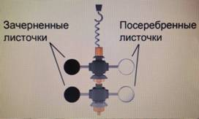
Рис. 1. Схематичное изображение эксперимента Лебедева

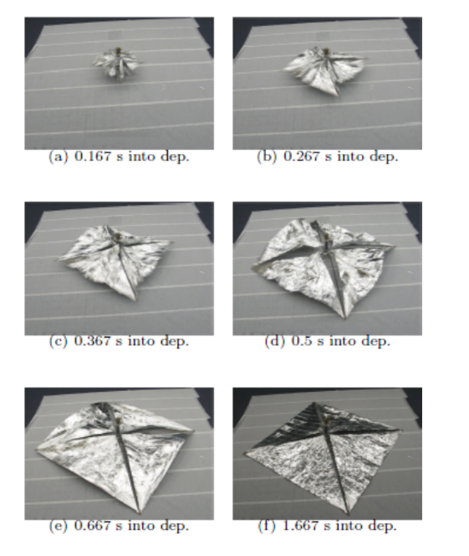
Рис.2. Поэтапное разворачивание паруса прототипом, размер – 1.7 на 1.7 м

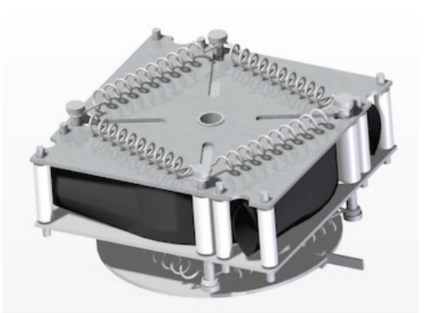

Рис.3. Пример устройства, развёртывающего мачты паруса
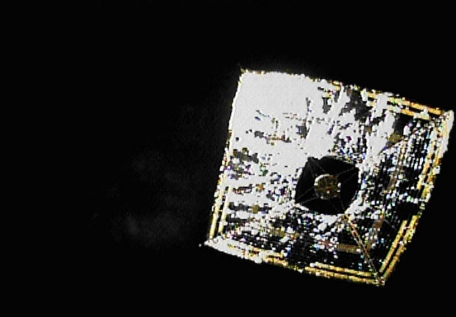
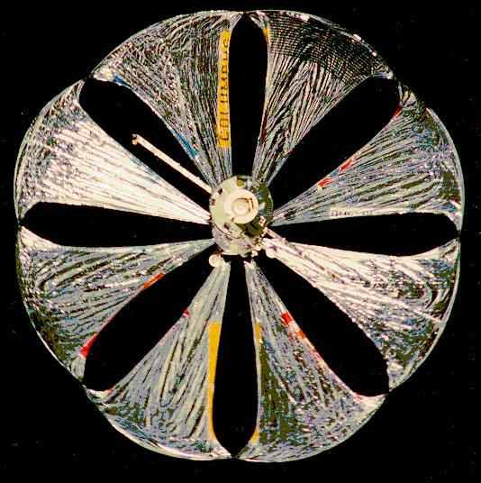
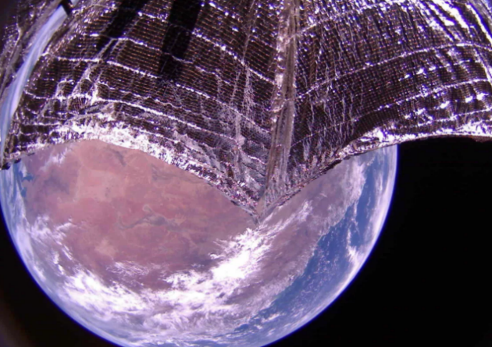
Рис.5 – Аппарат миссии IKAROS

Рис.4 – Аппарат миссии Знамя - 2
Рис.6 – Фото с камеры аппарата LightSail – 2. Из-за искажений камеры кажется, что парус имеет форму многоугольника

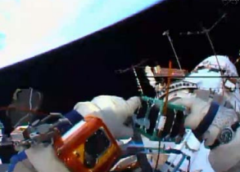
Рис.7 – Космонавт держит в руках аппарат, сделанный по стандарту CubeSat

